电子技术实验
基础型、设计型、综合型实验

指
导
书
及
验
收
报
告

专 业： 计算机科学与技术
班 级： 计算机2106
姓 名： 刘晨阳
学 号： 312105010207

河南理工大学电工电子实验中心

电子技术实验——模电部分
晶体管共射极单管放大器
一、实验目的
(1) 学会放大器静态工作点的调试与测量方法，分析静态工作点对放大器性能的影响；
(2) 掌握放大器电压放大倍数的测试方法；
(3) 了解静态工作点对输出波形的影响。
二、实验原理
图2-1为电阻分压式单管放大器实验电路图。它的偏置电路采用R_{Bl}和R_{B2}组成的分压电路，并在发射极中接有电阻R_{E}，以稳定放大器的静态工作点。当在放大器的输入端加入输入信号U_{i}后，在放大器的输出端便可得到一个与ui相位相反，幅值被放大了的输出信号Uo，从而实现了电压放大。
A
BA
R
U_{i}
Uo
C₁ 10μF
R_{B2}
C_{S}
R_{B1}
20K
R_{W}
100K
20kU_{i}
T
R_{C}
2.4K
C₂ 10μF
R_{E}
R_{E’}
1K
100
2K
C_{E}
47μ
R_{L}
2.4K
+12V
+
+
+
图2-1 共射极单管放大器实验电路
1、静态工作点的调试：
静态工作点是否合适，对放大器的性能和输出波形都有很大影响。如果工作点偏高，放大器在加入交流信号以后易产生饱和失真，此时Uo的负半周将被削底，如图2-2(a)所示；如果工作点偏低则易产生截止失真，即Uo的正半周被缩顶(一般截止失真不如饱和失真明显)，如图2-2(b)所示。这些情况都不符合不失真放大的要求。所以在选定工作点以后还必须进行动态调试，即在放大器的输入端加入一定的输入电压Ui，检查输出电压Uo的大小和波形是否满足要求。如不满足，则应调节静态工作点的位置。
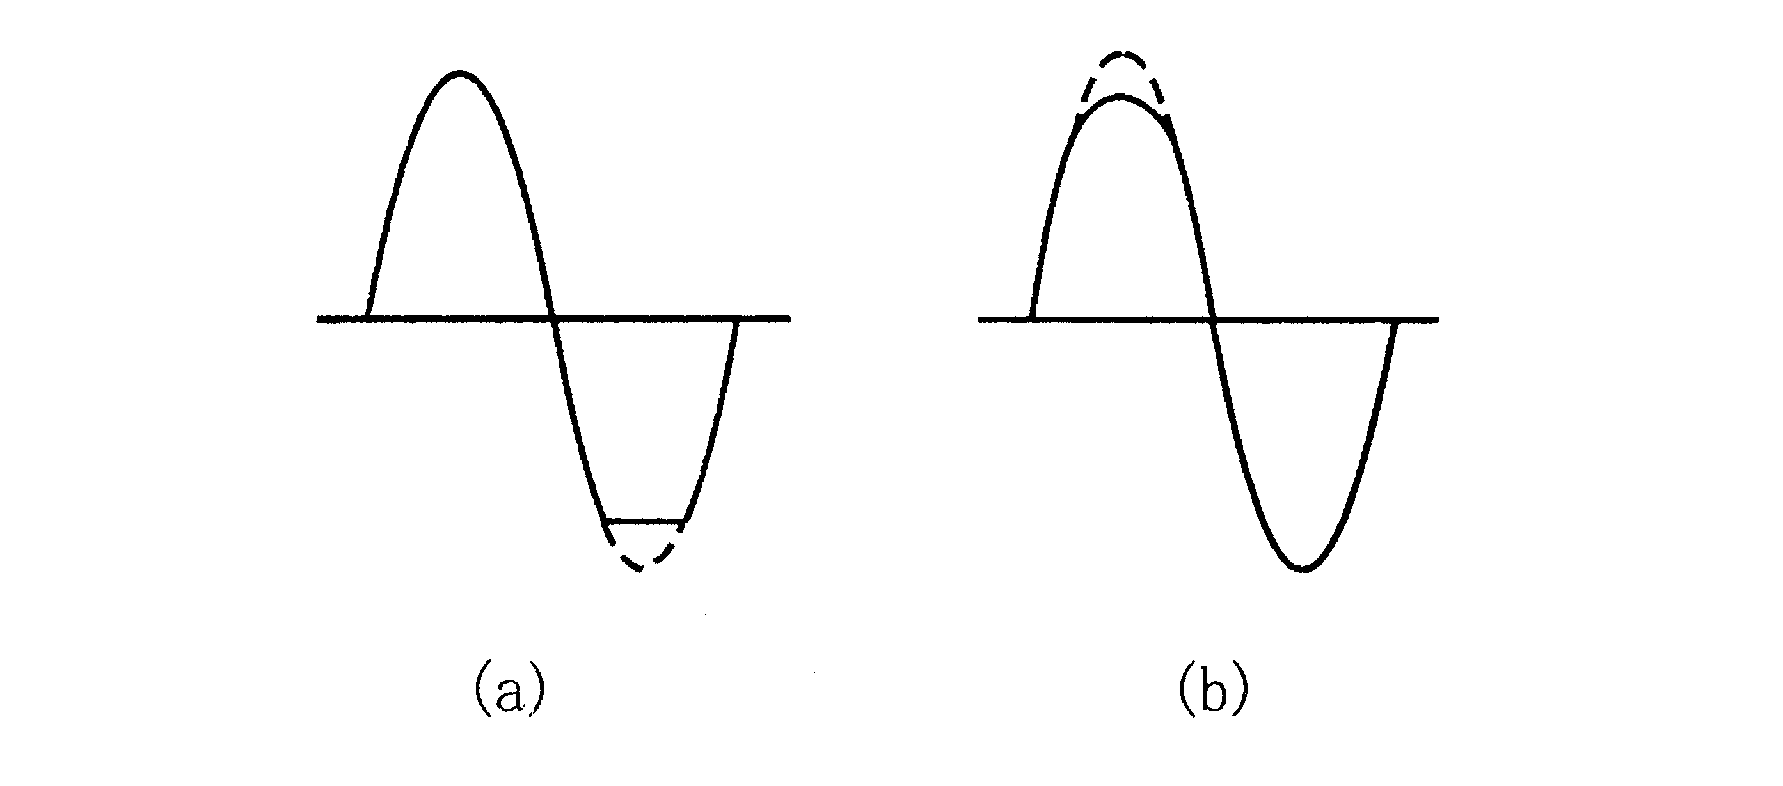
图2-2 静态工作点对uo波形失真的影响
放大器静态工作点设计的原则：输出波形不产生非线形失真，并使放大器有较大的增益，为了获得最大不失真的输出电压，静态工作点应选择在输出特性曲线上交流负载线的中点。
最后还要说明的是，上面所说的工作点“偏高”或“偏低”不是绝对的，应该是相对信号的幅度而言，如果输入信号幅度很小，即使工作点较高或较低也不一定会出现失真。所以确切地说，产生波形失真是信号幅度与静态工作点设置配合不当所致。如需满足较大信号幅度的要求，静态工作点最好尽量靠近交流负载线的中点。
2、输入电阻、输出电阻的测试方法：
按图2-3连线，图中虚线框部分为实验的交流放大电路。
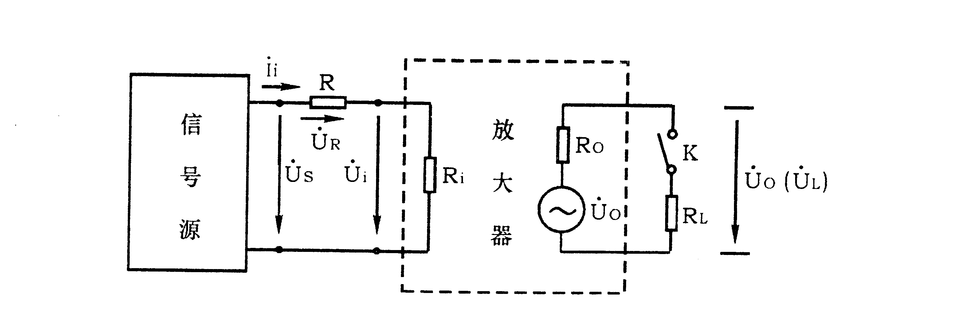
图2-3 输入、输出电阻测量电路
1）输入电阻Ri的测量
为测量放大器输入电阻，按图2-3电路在被测放大器的输入端与信号源之间串入一已知电阻R，在放大器正常工作的情况下，用示波器测出Us和Ui，则根据输入电阻的定义可得：
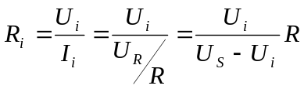
测量时应注意下列几点：
①由于电阻R两端没有电路公共接地点，所以测量R两端电压Uo时必须分别测出和，然后利用求出值。
②电阻R的值不宜取得过大或过小，以免产生较大的测量误差，通常取R与Ri为同一数量级为好，本实验受条件所限，为固定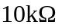电阻。
2）输出电阻Ro的测量
按图2-1电路，在放大器正常工作条件下，测出输出端不接负载的输出电压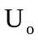和接入负载后的输出电压，根据
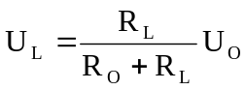 即可求出 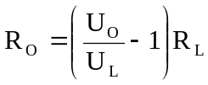
在测试中应注意，必须保持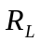接入前后输入信号的大小不变，本实验选用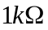电位器作为负载。
三、实验设备与器件
1、+12V直流电源 2、函数信号发生器
3、双踪示波器 5、直流电压表
6、单管交流放大固定电路

四、实验内容及步骤
(1) 放大器静态工作点的调试与测量
先将直流稳压电源的输出电压调至12V，然后关断电源，用导线将工作电源接入电路的+12V端和地端。检查无误后，接通电源，将直流数字电压表“—”端接地，“+”端分别接测三极管的B、C、E端，测出电压U_{B}、U_{C}、U_{E}。填入表2-1中。
表2-1
U_{B}（V） | U_{C}（V） | U_{E}（V）
(2) 测量电压放大倍数、测量输入电阻R_{i} 、输出电阻R_{o}
在放大器的输入端加入正弦波信号【频率1kHz；U_{S}=200mVpp（峰峰值）】左右，同时用示波器观察输出电压Uo的波形，在波形不失真的条件下用示波器测量下述两种情况下Ui, Uo的值，并用双踪示波器观察Ui和Uo的相位关系，记入表2-2中。
备注：为得到较好的实验效果，同学们可根据实际情况，在保证输出不失真的情况下，尽可能提高输入信号。
表2-2：电压单位V
R_{L} | U_{s} | Ui | 输出 | Av | R_{i}=  kΩ | Ro=  kΩ | 观察记录一组  Ui、Uo的波形
∞ |  |  | Uo= V |  | R_{i}=  kΩ | Ro=  kΩ
2.4kΩ |  |  | U_{L}= V |  | R_{i}=  kΩ | Ro=  kΩ
五、实验报告要求
(1) 整理实验数据，列出表格；
(2) 分析输出波形失真的原因，并提出解决办法。
六、思考题
(1) 负载大小对放大倍数的大小有何影响？
(2) 讨论静态工作点变化对放大器输出波形的影响。
七、实验预习要求
(1) 阅读教材中有关单管放大电路的内容。
(2) 估算实验电路的性能指标。

八、实验数据粘贴
